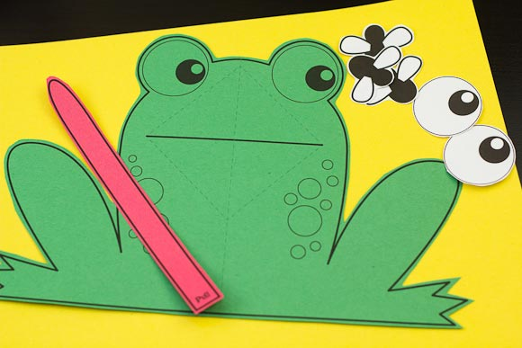

Dessinez une grande grenouille sur une feuille normale ou un peu épaisse. La bouche est un grand carré avec un trait au milieu pour l'ouverture (modèle à la fin si besoin, imprimable)

Carte pop up grenouille

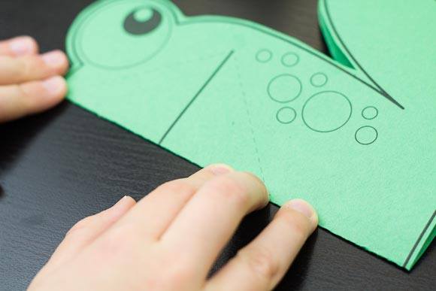

Découpez le tour de la grenouille puis pliez-la en deux le long des lignes pointillées

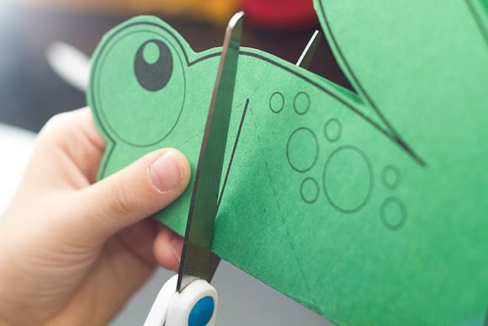

Découpez uniquement le trait plein pour la bouche

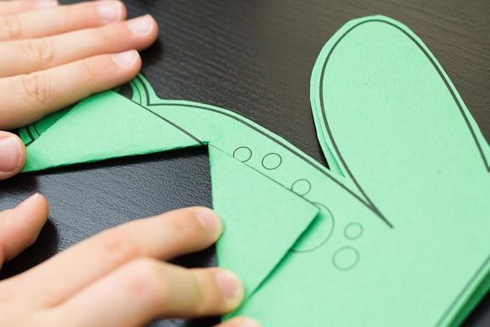

Pliez la bouche selon les pointillés dans les 2 sens (en retournant la grenouille) puis dépliez.

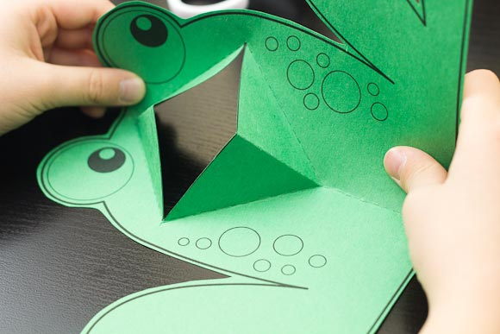

Ouvrez la grenouille et inversez le pli du corps. La bouche devrait s'ouvrir, créant une forme de diamant.

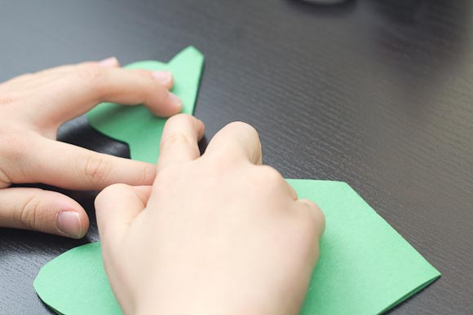

Pliez complètement la grenouille avec la bouche ouverte à l'intérieur. Passez ensuite votre doigt le long de tous les plis.

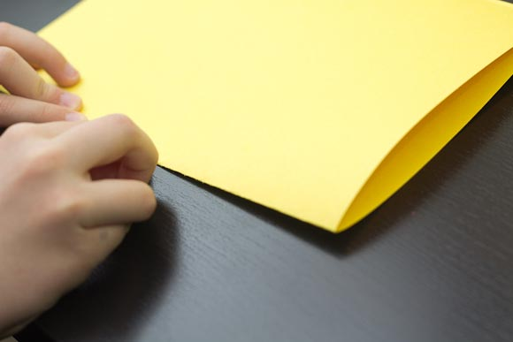

Pliez une autre feuille en 2.

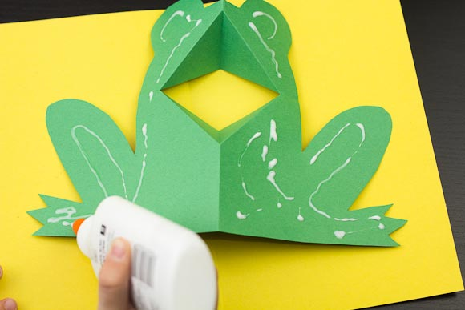

Ouvrez ensuite la grenouille et retournez-la. Appliquez légèrement de la colle, mais laissez un côté de son corps sans colle. Cela permettra à sa langue de glisser.

Ne mettez pas de colle dans la bouche

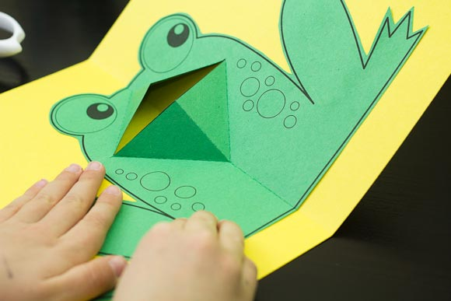

Collez la grenouille en alignant le pli central de la grenouille avec le pli central de la feuille entière, puis appuyez dessus.

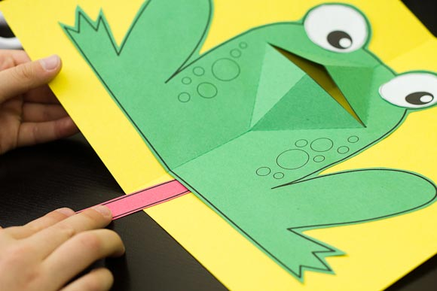

Vous pouvez coller des yeux blancs si vous voulez. Glissez ensuite sa langue à travers la partie non collée de son corps.

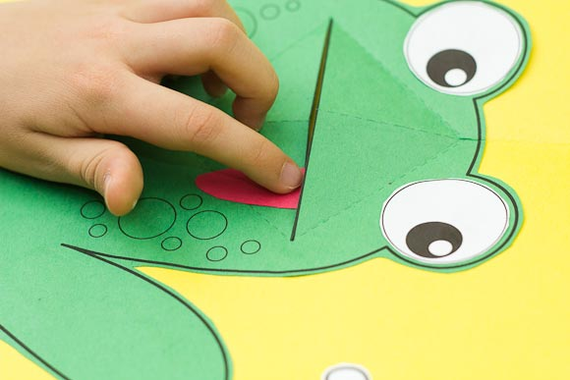

Repliez ensuite le bout de sa langue sur sa bouche.

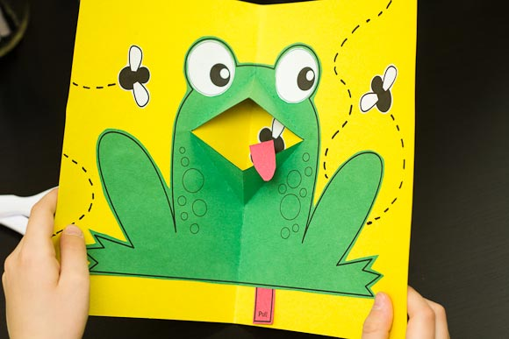

C'est tout! En ouvrant et fermant la carte, votre grenouille aura l'air d'ouvrir et de fermer la bouche. Pour fermer complètement la carte, vous devrez peut-être l'aider à rentrer sa langue.

Ajoutez enfin les mouches où vous voulez. Vous pouvez également ajouter des lignes pointillées volantes derrière elles.

